Перечень программ профессионального обучения и дополнительного профессионального образования в рамках федерального проекта «Активные меры содействия занятости», входящего в состав национального проекта «Кадры»
- Менеджер по туризму (256 часов, длительность обучения 1 месяц)
- Специалист по веб-дизайну и разработке сайтов с нуля (144 часа, длительность обучения 18 дней)
- Специалист по технической поддержке информационно-коммуникационных систем (144 часа, длительность обучения 18 дней)
- Механизмы включения искусственного интеллекта в процессы и культуру образовательной организации (144 часа, длительность обучения 18 дней)
- Основы анализа данных (72 часа, длительность обучения 9 дней)
- Разработка и реализация туристических маршрутов (72 часа, длительность обучения 9 дней)
- Разработка программ экскурсионного обслуживания (72 часа, длительность обучения 9 дней)
- Охрана окружающей среды и обеспечение экологической безопасности (72 часа, длительность обучения 9 дней)
- Информационная безопасность. Защита персональных данных (72 часа, длительность обучения 9 дней)
- Сервисы искусственного интеллекта (72 часа, длительность обучения 9 дней)
- Специалист по организации эксплуатации лифтов (40 часов, длительность обучения 5 дней)
- Социальный работник (72 часа, длительность обучения 9 дней)
- Няня (72 часа, длительность обучения 9 дней)
- Горничная (72 часа, длительность обучения 9 дней)
- Специалист по веб-дизайну и продвижению сайтов (256 часов, длительность обучения 1 месяц)
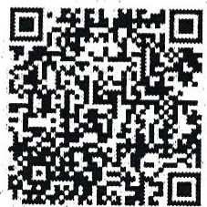
Предварительная регистрация на сайте фдпо.рф или по ссылке: https://forms.yandex.ru/cloud/67caabea493639071012dd03/

